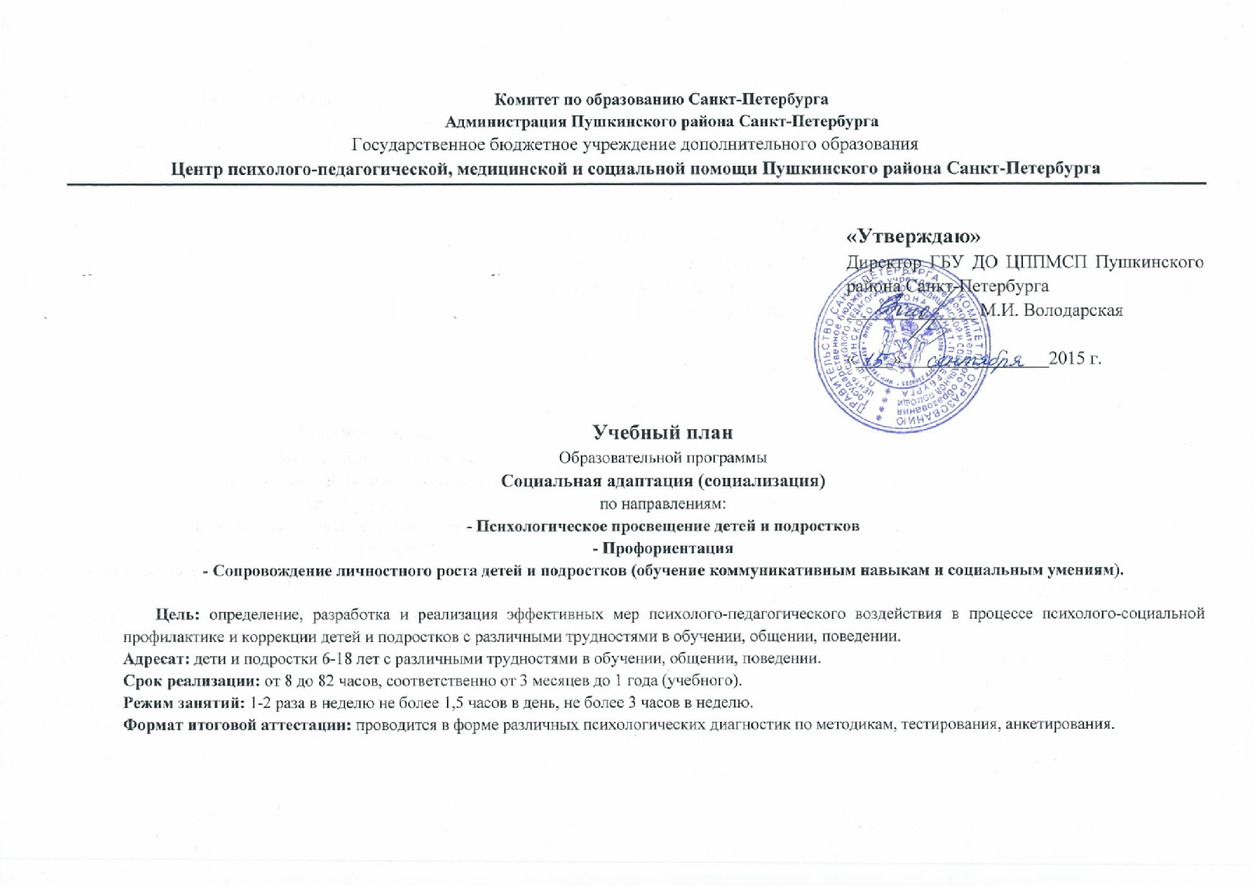

УЧЕБНЫЙ ПЛАН
Образовательной программы
Социальная адаптация (социализация)
№  п/п | Название учебной программы | Всего  часов | Возраст  детей | Форма  контроля
1. | Психологическое просвещение детей и подростков.
1.1 | Учебная программа «Психология» для учеников 10-х классов. | 29 ч  (1 г.) | 16-17 лет | Психологический кроссворд
 | Профориентация.
2.1. | Программа по социальной адаптации (социализации) подростков 14-15 лет «Азбука профориентации» (для учащихся 9-х классов). | 8ч  (6 мес.) | 14-15 лет | Анкета «Ориентация»
2.2. | Программа по профориентации для старшеклассников «Дорога в жизнь» | 10 зан./15ч  (3 мес.) | 14-17 лет | Упражнения на закрепление полученных знаний, заполнение таблиц, творческие работы, игровые профориентационные упражнения
2.3. | Учебная программа «Выбор профессии учащихся 9 классов». | 11 зан./14ч  (3 мес) | 15-16 лет | Результаты диагностик по методикам: ДДО Е.И. Климова, Опросник Г.Айзенка, тест «Формула темперамента», тест «Оценка экстраверсия-интроверсия», анкета «Черты характера», Опросник Г.Н. Казанцева, тест «Самооценка уверенности в себе».
2.4. | Программа «Путь в профессию» формирование готовности к осознанному профессиональному выбору. | 12 зан./12ч  (3 мес.) | 15-16 лет | Обобщающие занятия
2.5. | Учебная программа «Адаптация к жизни в обществе учащихся 10-х классов» | 20зан./20ч  (5 мес) | 17-18 лет | Обобщающие занятия
3. | Сопровождение личностного роста детей и подростков (обучение коммуникативным навыкам и социальным умениям).
3.1. | Коррекционно-развивающая программа «Самопознание» (раздел учебной программы «Культура общения») | 15 зан./15ч  5 мес. | 7-10 лет | Обобщающие занятия
3.2. | Коррекционно-развивающая программа «Работа с детьми и подростками при нарушениях личности» | 20 зан./20ч  5 мес. | 7-10 лет | Обобщающие занятия
3.3. | Коррекционно-развивающая программа социального тренинга для младших школьников «Сотрудничество» | 17зан./17ч  (4 мес.) | 7-10 лет | Социометрия
3.4. | Программа социально-психологических занятий «Развитие личности и формирование навыков общения» | 20 зан./40ч  (5 мес.) | 11-13 лет | Обобщающие занятия
3.5. | Учебная программа для учащихся начальной и средней школы «Первоначальные психологические знания» | 15 зан./15ч  (4 мес.) | 7-11 лет | Обобщающие занятия
3.6. | «Обучение жизненно важным навыкам» | 41 зан./82 ч  (4-5 кл) | 10-11 лет | Методика диагностики мотивации учения и эмоционального отношения к учению в средних и старших классах
3.7. | Программа для школьников «Снижение уровня личностной тревожности у учащихся» | 15 зан./15 ч  (4 мес.) | 11-14 лет | Обобщающие занятия
3.8. | Социально-психологический тренинг «Развитие и гармонизация личности подростка». | 17 зан./25,5ч  (4 мес.) |  | Обсуждение, обратная связь  анкетирование, тестирование
3.9. | Учебная программа «Элементы самопознания: темперамент» для учащихся 7-9 классов | 4 зан./8ч  (1 мес.) | 13-15 лет | Психологический кроссворд
3.10. | Программа для младших школьников «Развитие личности ребенка, навыков общения со сверстниками и взрослыми» | 25 зан./25ч  (3 мес.) | 9-10 лет | 1 и 25 занятие проведение анкетирования
3.11 | Программа содействия в повышении социальной компетентности подростков | 14 зан./14 ч  (2 мес.) | 13-15 лет | Опросник ожиданий, тест самооценки (Дембо-Рубинштейн), методика диагностики стресс-совладающего поведения.
 | Программа «Психологическая подготовка старшеклассников к Единому государственному экзамену как формирование конструктивной стратегии поведения в ситуации экзамена» | 8 зан/8ч  (2 мес) | 16-17 лет | Анкета «Готовность к ЕГЭ» (М.И. Чибисова)
 | Программа психолого-педагогического сопровождения детей и подростков в школьных лагерях дневного пребывания «И за всё за это мы очень любим лето» | 6зан./6 ч  (21 день) | 7-11 лет | Анкета «Понравилось ли мне в лагере)
 | Итого: | 388,5ч

